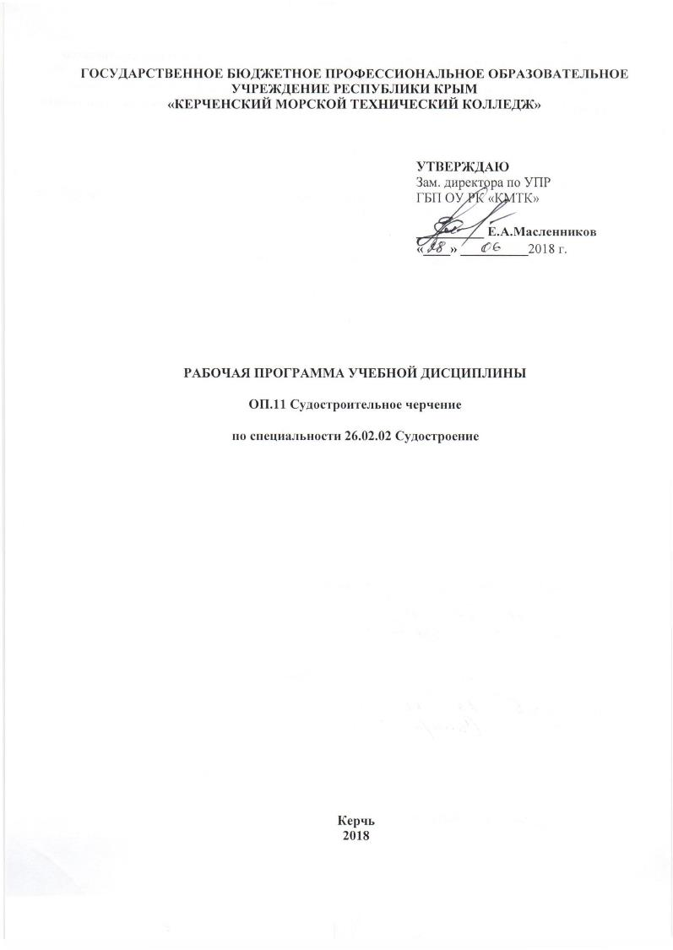

ГОСУДАРСТВЕННОЕ БЮДЖЕТНОЕ ПРОФЕССИОНАЛЬНОЕ ОБРАЗОВАТЕЛЬНОЕ УЧРЕЖДЕНИЕ РЕСПУБЛИКИ КРЫМ
«КЕРЧЕНСКИЙ МОРСКОЙ ТЕХНИЧЕСКИЙ КОЛЛЕДЖ»

УТВЕРЖДАЮ
Зам. директора по УПР
ГБП ОУ РК «КМТК»

__________ Е.А.Масленников
«____» __________2018 г.

РАБОЧАЯ ПРОГРАММА УЧЕБНОЙ ДИСЦИПЛИНЫ

ОП.11 Судостроительное черчение

по специальности 26.02.02 Судостроение

Керчь
2018

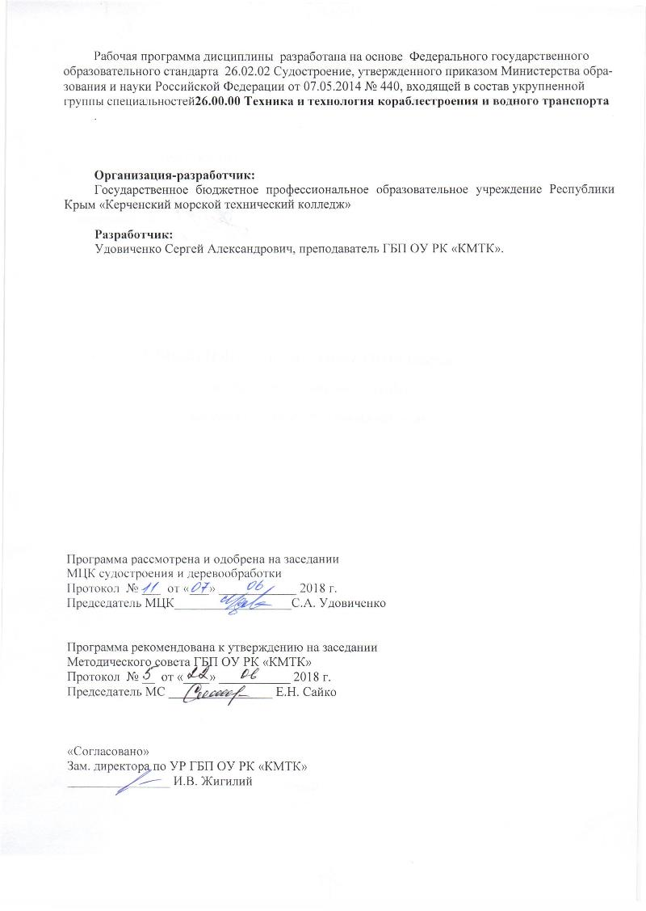
Рабочая программа дисциплины разработана на основе Федерального государственного образовательного стандарта 26.02.02 Судостроение, утвержденного приказом Министерства образования и науки Российской Федерации от 07.05.2014 № 440, входящей в состав укрупненной группы специальностей26.00.00 Техника и технология кораблестроения и водного транспорта
.

Организация-разработчик:
Государственное бюджетное профессиональное образовательное учреждение Республики Крым «Керченский морской технический колледж»

Разработчик:
Удовиченко Сергей Александрович, преподаватель ГБП ОУ РК «КМТК».

Программа рассмотрена и одобрена на заседании
МЦК судостроения и деревообработки
Протокол № ___ от «___» ____________ 2018 г.

Председатель МЦК__________________С.А. Удовиченко

Программа рекомендована к утверждению на заседании
Методического совета ГБП ОУ РК «КМТК»
Протокол № __ от «____» ___________ 2018 г.
Председатель МС ________________ Е.Н. Сайко

«Согласовано»
Зам. директора по УР ГБП ОУ РК «КМТК»
________________ И.В. Жигилий

СОДЕРЖАНИЕ

1 | ПАСПОРТ РАБОЧЕЙ ПРОГРАММЫ УЧЕБНОЙ ДИСЦИПЛИНЫ | 4
2 | СТРУКТУРА И СОДЕРЖАНИЕ УЧЕБНОЙ ДИСЦИПЛИНЫ | 6
3 | УСЛОВИЯ РЕАЛИЗАЦИИ РАБОЧЕЙ ПРОГРАММЫ УЧЕБНОЙ ДИСЦИПЛИНЫ | 10
4. | КОНТРОЛЬ И ОЦЕНКА РЕЗУЛЬТАТОВ ОСВОЕНИЯ УЧЕБНОЙ ДИСЦИПЛИНЫ | 11
5. | ЛИСТ ИЗМЕНЕНИЙ, ДОПОЛНЕНИЙ | 12

- ПАСПОРТ РАБОЧЕЙ ПРОГРАММЫ УЧЕБНОЙ ДИСЦИПЛИНЫ
ОП.11. СУДОСТРОИТЕЛЬНОЕ ЧЕРЧЕНИЕ

1.1. Область применения программы
Рабочая программа учебной дисциплины является частью основной профессиональной образовательной программы в соответствии с ФГОС СПО Инженерное дело, технологии и технические науки 26.00.00 Техника и технологии кораблестроения и водного транспорта 26.02.02 Судостроение

1.2. Место дисциплины в структуре основной профессиональной образовательной программы: профессиональный учебный цикл

1.3. Цели и задачи дисциплины – требования к результатам освоения дисциплины:
- результате освоения дисциплины обучающийся должен уметь:
- читать рабочие и сборочные чертежи и схемы;
- выполнять эскизы, технические рисунки и простые чертежи деталей, их элементов, узлов;
- выполнять сборочные чертежи корпусных конструкций;
- выполнять судостроительные чертежи с использованием компьютерной графики.
- результате освоения дисциплины обучающийся должен знать:
- виды нормативно-технической и производственной документации;
- правила чтения технической документации;
- способы графического представления объектов, пространственных образов и схем;
- правила выполнения чертежей, технических рисунков и эскизов;
- технику и принципы нанесения размеров;
- основной интерфейс компьютерных графических программ.

- результате освоения учебной дисциплины «Судостроительное черчение и компьютерная графика» у студента должны формироваться следующие общие компетенции:
ОК 1. Понимать сущность и социальную значимость своей будущей профессии, проявлять к ней устойчивый интерес.
ОК 2. Организовывать собственную деятельность, выбирать типовые методы и способы выполнения профессиональных задач, оценивать их эффективность и качество.
ОК 3. Принимать решения в стандартных и нестандартных ситуациях и нести за них ответственность.
ОК 4. Осуществлять поиск и использование информации, необходимой для эффективного выполнения профессиональных задач, профессионального и личностного развития.
ОК 5. Использовать информационно-коммуникационные технологии в профессиональной деятельности.
ОК 6. Работать в коллективе и в команде, эффективно общаться с коллегами, руководством, потребителями.
ОК 7. Брать на себя ответственность за работу членов команды (подчиненных), за результат выполнения заданий.
ОК 8. Самостоятельно определять задачи профессионального и личностного развития, заниматься самообразованием, осознанно планировать повышение квалификации.
ОК 9. Ориентироваться в условиях частой смены технологий в профессиональной деятельности.
и профессиональные компетенции:
ПК 2.1. Разрабатывать конструкторскую документацию для изготовления деталей узлов, секций корпусов.
ПК 2.3. Выполнять необходимые типовые расчеты при конструировании.

1.4. Количество часов на освоение программы дисциплины:
максимальной учебной нагрузки обучающегося 186 часов,
в том числе:
обязательной аудиторной учебной нагрузки обучающегося 124 часа;
самостоятельной работы обучающегося 62 часа.

2. СТРУКТУРА И СОДЕРЖАНИЕ УЧЕБНОЙ ДИСЦИПЛИНЫ

2.1. Объем учебной дисциплины и виды учебной работы

Вид учебной работы | Объем часов
Максимальная учебная нагрузка (всего) | 186
Аудиторная учебная работа (обязательные учебные занятия) (всего) | 124
в том числе:
практические занятия | 92
Внеаудиторная (самостоятельная) учебная работа обучающегося | 62
(всего)
в том числе:  Доклад, поиск материала, работа со справочной литературой, выполнения альбома чертежей по предмету | 62
Промежуточная аттестация в форме дифференцированного зачета

2. Тематический план и содержание учебной дисциплины «Судостроительное черчение и компьютерная графика»

Наименование тем | Содержание учебного материала, лабораторные работы и практические занятия, самостоятельная работа обучающихся |  |  | Объем часов | Уровень  освоения
1 | 2 |  |  | 3 | 4
Раздел 1. Теоретический чертеж корпуса судна |  |  |  | 46
Тема 1.1. Назначение и разновидности судостроительных чертежей. | Содержание учебного материала |  |  | 4
 | 1 |  | Назначение и разновидности судостроительных чертежей. Чертежные инструменты для выполнения судостроительных чертежей. | 2 | 1,2
 | 2 |  | Геометрия судового корпуса. Связь с начертательной геометрией. | 2 | 1,2
Тема 1.2. Определение и назначение теоретического чертежа. | Содержание учебного материала |  |  | 2
 | 1 |  | Расположение проекций и выбор масштаба теоретического чертежа. | 2 | 1,2
 | Практическая работа №1. |  |  | 4
 | 1 |  | Расположение проекций и выбор масштаба теоретического чертежа. | 4
Тема 1.3. Выполнение сетки теоретического чертежа. | Содержание учебного материала |  |  | 2
 | 1 |  | Понятие сетки теоретического чертежа. Порядок выполнения сетки. Контроль правильности выполнения сетки теоретического чертежа. | 2 | 1,2
 | Практическая работа №2. |  |  | 4
 | 1 |  | Выполнение сетки теоретического чертежа. | 4
Тема 1.4. Построение кривых ватерлиний на проекции "Полуширота". | Практическая работа №3. |  |  | 2
 | 1 |  | Процесс построения кривых ватерлиний на проекции "Полуширота" по плазовым ординатам и выполнение построений. Вычерчивание линий штевней и седловатости палубы. | 2
Тема 1.5. Построение кривых теоретических шпангоутов на проекции "Корпус". | Практическая работа № 4. |  |  | 4
 | 1 |  | Процесс построения кривых теоретических шпангоутов по ординатам ватерлиний | 4
Тема 1.6. Построение кривых батоксов на проекции "Бок". | Практическая работа № 5. |  |  | 2
 | 1 |  | Процесс построения кривых батоксов на проекции "Бок" по проекциям "Полуширота" и "Корпус". | 2
Тема 1.7. Согласование проекций теоретического чертежа. | Практическая работа № 6. |  |  | 4
 | 1 |  | Правило выполнения согласований проекций теоретического чертежа. Выполнение проверки согласования проекций. | 4
Тема 1.8. Определение по теоретическому чертежу обводов корпуса в промежуточных сечениях. | Содержание учебного материала |  |  | 4
 | 1 |  | Определение по теоретическому чертежу обводов корпуса в промежуточных сечениях. | 2 | 1,2
 | 2 |  | Понятие о натуральном, масштабном и аналитическом плазе. | 2 | 1,2
 | Самостоятельная работа обучающихся:  Проверка правильности выполнения сетки теоретического чертежа. Вычерчивание линий штевней и седловатости палубы. Построение кривых теоретических шпангоутов. Вычерчивание линий погиби палубы. Корректировка построений на теоретическом чертежа. |  |  | 14
Раздел 2. Конструктивные чертежи корпуса судна |  |  |  | 30
Тема 2.1. Виды конструктивных чертежей. | Содержание учебного материала |  |  | 4
 | 1 |  | Виды конструктивных документов. | 2 | 1,2
 |  |  | Общие требования к выполнению конструктивных чертежей | 2 | 1,2
Тема 2.2. Выполнение обводов мидель-шпангоута по проекции "Корпус". | Практическая работа № 7. |  |  | 4
 | 1 |  | Выбор масштаба чертежа. Порядок выполнения построения обводов мидель-шпангоута по проекции "Корпус" теоретического чертежа. | 4
Тема 2.3. Вычерчивание продольного и поперечного набора днищевой части корпуса | Практическая работа № 8. |  |  | 4
 | 1 |  | Вычерчивание продольного и поперечного набора днищевой части корпуса. | 4
Тема 2.4. Вычерчивание продольного и поперечного набора борта и палубы судна. | Практическая работа № 9. |  |  | 4
 | 1 |  | Процесс вычерчивания продольного и поперечного набора по бортам и палубе судна. Условное обозначение и изображение листового и профильного материала на чертежах верфи. | 4
Тема 2.5. Разбивка наружной обшивки корпуса судна на поясья. | Практическая работа № 10. |  |  | 4
 | 1 |  | Правило разбивки наружной обшивки корпуса судна на поясья. Условное обозначение пазов, монтажных стыков и листов наружной обшивки корпуса судна. Условное обозначение пазов наружной обшивки. | 4
Тема 2.6. Оформление конструктивного чертежа мидель-шпангоута. | Практическая работа № 11. |  |  | 4
 | 1 |  | Оформление конструктивного чертежа мидель-шпангоута. | 4
 | Самостоятельная работа обучающихся:  Сокращение терминов, применяемых на чертежах верфи. Условные обозначения днищевого набора. |  |  | 6
Раздел 3. Сборочные чертежи судовых корпусных конструкций. |  |  |  | 39
Тема 3.1. Типы плоских и объемных секций. | Содержание учебного материала |  |  | 4
 | 1 |  | Типы плоскостных и объемных секций. | 1 | 1,2
 | 2 |  | Последовательность выполнения рабочего чертежа секции. | 1 | 1,2
 | 3 |  | Распределение плана секции, сечений, видов на поле чертежа. | 1 | 1,2
 | 4 |  | Определение размеров секции. | 1 | 1,2
Тема 3.2. Выполнение рабочего чертежа секции. | Практическая работа № 12. |  |  | 4
 | 1 |  | Выполнение рабочего чертежа секции (днищевой, бортовой, палубной, продольной или поперечной переборки) согласно заданию. | 4
Тема 3.3. Вычерчивание плана секции. | Практическая работа № 13. |  |  | 4
 | 1 |  | Вычерчивание листов обшивки (настила) набора (продольного и поперечного) условными линиями. | 4
Тема 3.4. Вычерчивание поперечных и продольных сечений. | Практическая работа № 14. |  |  | 2
 | 1 |  | Вычерчивание поперечных и продольных сечений. | 2
Тема 3.5. Условные обозначения на рабочем чертеже. | Практическая работа № 15. |  |  | 2
 | 1 |  | Условные обозначения листов обшивки (настила), балок набора на рабочем чертеже. | 2
Тема 3.6. Составление спецификации к сборочному чертежу секции. | Содержание учебного материала |  |  | 2
 | 1 |  | Принцип составления спецификации к сборочному чертежу. | 2 | 1,2
 | Практическая работа № 16. |  |  | 2
 | 1 |  | Составление спецификации к сборочному чертежу секции. | 2
Тема 3.7. Оформление сборочного чертежа. | Практическая работа № 17. |  |  | 4
 | 1 |  | Оформление сборочного чертежа. | 4
 | Самостоятельная работа обучающихся:  Определение расположения секции на формате чертежа в зависимости от размеров. План секции и основные сечения. Вычерчивание плана секции (обшивки и набора). Вычерчивание дополнительных видов условными линиями. Обозначение сварки на чертеже. Расчет массы листов, балок набора и секции в целом согласно спецификации к сборочному чертежу. |  |  | 15
Раздел 4. Чтение чертежей корпусных конструкций. |  |  |  | 27
Тема 4.1. Чтение чертежей общего расположения | Практическая работа № 18. |  |  | 4
 | 1 |  | Оформление сборочного чертежа. | 4
Тема 4.2. Чтение секционных чертежей | Практическая работа № 19. |  |  | 4
 | 1 |  | Изображение узлов пересечения продольного и поперечного набора секции с использованием альбома узлов. | 4
Тема 4.3.Чтение чертежей фундаментов и подкреплений | Практическая работа № 20. |  |  | 4
 | 1 |  | Чтение чертежей общего расположения, фундаментов и подкреплений. Чтение чертежей плоскостных и объемных секций, узлов судовых корпусных конструкций | 4
 | Самостоятельная работа обучающихся:  Определение "узел". Правила изображения узлов судовых корпусных конструкций. Узлы судовых корпусных конструкций. Изображение узлов пересечения продольного и поперечного набора секции с использованием альбома узлов. |  |  | 15
Раздел 5. Компьютерная графика. |  |  |  | 44
Тема 5.1. Инструментарий графического компьютерного моделирования. | Содержание учебного материала |  |  | 4
 | 1 | Графическое компьютерное моделирование |  | 2 | 1,2
 | 2 | . Инструментарий графического компьютерного моделирования |  | 2 | 1,2
Тема 5.2. Отработка приемов построения с помощью компьютера. | Содержание учебного материала |  |  | 6
 | 1 | Приемы судостроительного черчения с помощью компьютера. |  | 6 | 1,2
Тема 5.3. Построение графической модели по образцу на компьютере. | Практическая работа № 21. |  |  | 6
 | 1 | Построение графических моделей на компьютере по образцу. |  | 6
Тема 5.4. Построение сборочного чертежа. | Практическая работа № 22. |  |  | 10
 | 1 | Построение сборочных чертежей на компьютере. |  | 10
Тема 5.5. Построение объемного изображения секции на компьютере. | Практическая работа № 23. |  |  | 6
 | 1 | Построение объемного изображения секции на компьютере. |  | 6
 | Самостоятельная работа обучающихся:  Построение секций и сборочных чертежей на компьютере. |  |  | 12
Дифференцированный зачёт |  |  |  | 2
Всего: |  |  |  | 186

Для характеристики уровня освоения учебного материала используются следующие обозначения:
1. – ознакомительный (узнавание ранее изученных объектов, свойств);
2. – репродуктивный (выполнение деятельности по образцу, инструкции или под руководством);
3. – продуктивный (планирование и самостоятельное выполнение деятельности, решение проблемных задач).

- УСЛОВИЯ РЕАЛИЗАЦИИ ПРОГРАММЫ ДИСЦИПЛИНЫ

3.1. Материально - техническое обеспечение
Реализация программы дисциплины требует наличия учебного кабинета черчения и компьютерного класса.
Оборудование учебного кабинета:
- посадочные места и столы для выполнения чертежей по количеству обучающихся;
- компьютеры с необходимым программным обеспечением;
- рабочее место преподавателя.
Технические средства обучения: персональное рабочее место студента.
Технические средства обучения: плакаты, макеты.

3.2. Информационное обеспечение обучения
Перечень рекомендуемых учебных изданий, Интернет-ресурсов, дополнительной литературы

Основные источники:

- Павлова А.А. Техническое черчение Академия, 2018
- Бродский А.М. Черчение (металлообработка) Академия, 2015
- Феофанов А.Н. Чтение рабочих чертежей Академия, 2017

Дополнительные источники:

- Давыдов С.И. Судостроительное черчение. Учебное пособие. Владивосток: ДВГТУ, 2007, -111 С.

- Феофанов А.Н. Основы машиностроительного черчения, Академия, 2012

- Обрехт Ю.С., Ефремова Е.Н. Трёхмерное геометрическое моделирование

(конструирование в пространстве). Методические указания по выполнению расчётно-графических работ. - КГТУ, 2003.
- Обрехт Ю.С., Ефремова Е.Н. Двумерное геометрическое моделирование (конструирование на плоскости). Методические указания по выполнению расчётно-графических работ. - КГТУ, 2002.

- Обрехт Ю.С. Судостроительное черчение. Методические указания по выполнению расчётно-графических работ. - КГТУ, 2000.
- Чекмарёв А.А. Справочник по машиностроительному черчению. - М., Высшая школа, 2001

4. КОНТРОЛЬ И ОЦЕНКА РЕЗУЛЬТАТОВ ОСВОЕНИЯ ДИСЦИПЛИНЫ

Контроль и оценка результатов освоения дисциплины осуществляется преподавателем в процессе проведения практических занятий и лабораторных работ, контрольных работ, а также выполнения обучающимися индивидуальных заданий, проектов, исследований.

Результаты обучения  (освоенные умения, усвоенные знания) | Основные показатели оценки результата
Должен уметь:
читать рабочие и сборочные чертежи и схемы; | читает рабочие и сборочные чертежи и схемы;
выполнять эскизы, технические рисунки и простые чертежи деталей, их элементов, узлов; | выполняет эскизы, технические рисунки и простые чертежи деталей, их элементов, узлов;
выполнять сборочные чертежи корпусных конструкций; | выполняет сборочные чертежи корпусных конструкций;
выполнять судостроительные чертежи с использованием компьютерной графики. | выполняет судостроительные чертежи с использованием компьютерной графики.
Должен знать:
виды нормативно-технической и производственной документации; | Знает виды нормативно-технической и производственной документации;
правила чтения технической документации; | Знает правила чтения технической документации;
способы графического представления объектов, пространственных образов и схем; | Знает способы графического представления объектов, пространственных образов и схем;
правила выполнения чертежей, технических рисунков и эскизов; | Знает правила выполнения чертежей, технических рисунков и эскизов;
технику и принципы нанесения размеров; | Знает технику и принципы нанесения размеров;
основной интерфейс компьютерных графических программ. | Знает основной интерфейс компьютерных графических программ.

5 .ЛИСТ ИЗМЕНЕНИЙ, ДОПОЛНЕНИЙ

Дата внесения изменении, дополнений | Номер листа/раздела рабочей программы | Краткое содержание изменения | Основания для внесения изменений | Подпись лица, которое вносит изменения

